Saldus novada finālsacensības dambretē
3. – 5.klašu grupā
2013. – 2015.g.dz.
07.02.2025., Saldus Sporta Komplekss
Komanda | 1. | 2. | 3. | 4. | 5. | Punkti | Vieta
Ezeres pamatskola | 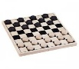 | 2,5 | 3,5 | 2,5 | 3 | 11,5 | II.
Saldus pamatskola 1.komanda | 2,5 | 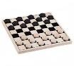 | 2,5 | 2 | 4 | 11 | III.
Gaiķu pamatskola | 1,5 | 2,5 | 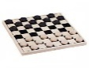 | 0,5 | 5 | 9,5 | 4.
Nīgrandes pag. Kalnu pamatskola | 2 | 3 | 4,5 | 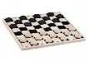 | 3 | 12,5 | I.
Saldus pamatskola 2.komanda | 2 | 1 | 0 | 2 | 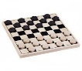 | 5 | 5.

Nīgrandes pag. Kalnu pamatskolas komandā spēlēja - Anete Loreta Ailte, Evelīna Ļaudāma, Rihards Baruss, Artūrs Circenis un Armands Turks. Sporta skolotāja Sanita Stepanova.

Saldus novada finālsacensības dambretē
6. – 7.klašu grupā
2011. – 2012.g.dz.
07.02.2025., Saldus Sporta Komplekss
Komanda | 1. | 2. | 3. | 4. | 5. | Punkti | Vieta
Ezeres pamatskola | 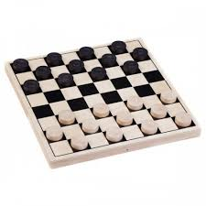 | 4 | 5 | 2 | 3 | 14 | I.
Saldus pamatskola 1.komanda | 1 | 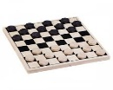 | 3 | 3 | 0 | 7 | 4.
Gaiķu pamatskola | 0 | 2 |  | 3,5 | 1 | 6,5 | 5
Nīgrandes pagasta Kalnu pamatskola | 3 | 2 | 1,5 | 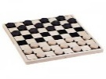 | 2 | 8,5 | III.
Saldus pamatskola 2.komanda | 2 | 5 | 4 | 3 |  | 14 | II.

Ezeres pamatskolas komandā spēlēja - Ance Ķēniņa, Jasmīna Ļutkus, Kristaps Darģis, Arnolds Andersons un Einārs Šļumba. Sporta skolotājs Alvils Gārbens.

Saldus novada finālsacensības dambretē
8. – 9.klašu grupā
2009.(08.) – 2010.g.dz.
07.02.2025., Saldus Sporta Komplekss
Komanda | 1. | 2. | 3. | Punkti | Vieta
Ezeres pamatskola |  | 5 | 4 | 9 | I.
Gaiķu pamatskola | 0 |  | 3,5 | 3,5 | II.
Nīgrandes pagasta Kalnu pamatskola | 1 | 1,5 | 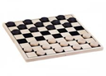 | 2,5 | III.

Ezeres pamatskolas komandā spēlēja - Elza Ozola, Sofija Annemarija Dobuma, Ivars Vilks, Olivers Pūne un Martins Pļuskis. Sporta skolotājs Alvils Gārbens.

